Муниципальное бюджетное дошкольное образовательное учереждение Детский сад комбинированного вида №10 « Росинка » Муниципального образования Белореченского района

Летнее развлечение : « Станция Водяная »

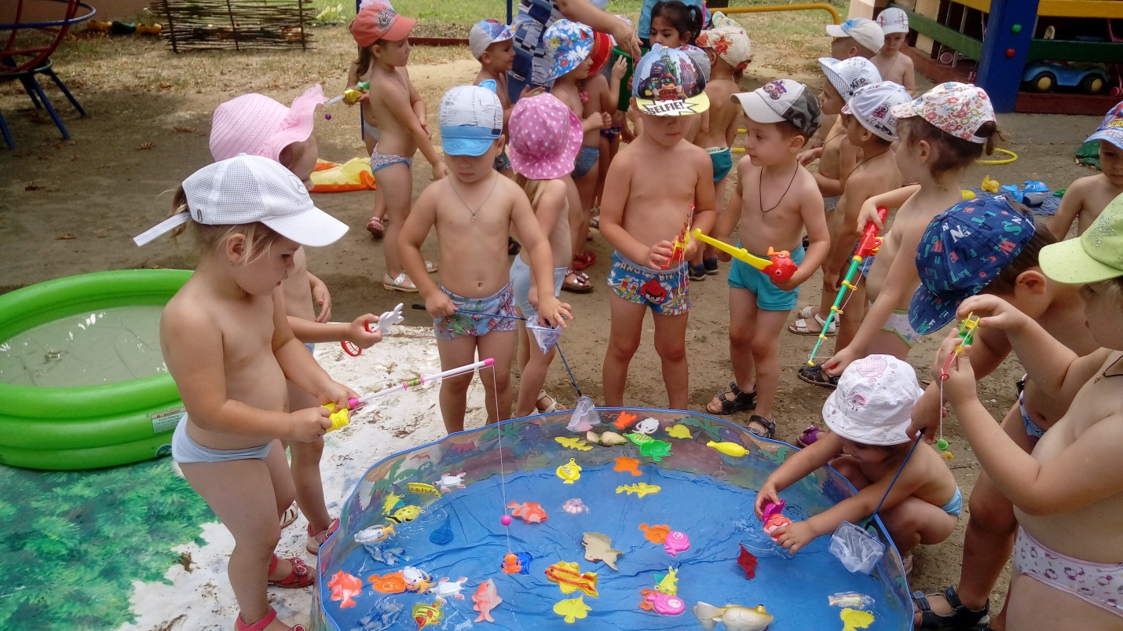

Воспитатель: Бондарева В.В.

Г. Белореченск

Конспект
Летнее развлечение: «Станция Водяная »
Цель: Умение организоваться на площадке; доставить детям чувство радости.
Задачи: Воспитывать самостоятельность, проявлять активность в играх.
Развивать быстроту, ловкость, внимание, выдержку.
Оборудование: шары синего цвета, три мини бассейна, ленты голубые на каждого ребенка, удочки, рыбки, четыре ведра, обитатели водоемов, два коврика голубого цвета, скакалки шесть штук, надувные животные морей, зонт, таз, водяные , пистолеты, сочки.
Ход развлечения.
Вед: Здравствуйте дорогие гости, проходите на нашу станцию.
Летняя пришла жара, громко крикнем ей - Ура! Будем дружно отдыхать, купаться, танцевать, играть!
Вед: Отгадайте как называется наша станция?
Зимой – падает, весной – журчит, летом – шумит, осенью – капает.
Дети говорят речевку:
Нам без воды не туды, и не сюды. Капелек много, а вместе река. В группе детишки, а вместе семья. Вместе гуляем, вместе играем. Счастливую жизнь на водяной станции проживаем.
Реб.
Девиз команды нашей прост в каждой капельке вопрос.
Вед. Вы слыхали о воде, говорят она везде. А где? ( в реке, в кране, в океане, в луже, в стакане). Вед: Без воды нам не умыться, не наесца, не напиться,
Смею вам я доложить без воды нам не прожить.
Загадка: В ручьях , в океанах обитает, бывает в воздухе летает, как только надоест летать, на землю падает опять.
Игра: « Капельки и тучка » Зонтик буду я держать и стараться капельки считать Капля раз, капля два, капля три, Вышли капельки гулять, побежали по дорожке И попрыгали немножко, к тучке маме возвратились В дождик теплый превратились
Дождик, дождик полно лить наших гостей мочить.
Загадка: Пусть мала я, ну – так – что – же ты меня перешагнешь, но как дождика дождусь, на весь двор я разольюсь. Игра: « Перепрыгни через лужу »
Вед: Что в руках не удержать и руке не унести. Игра « Водоносы »
Загадка: Она всегда в воде живет И целый день она плывет На спинке носит плавники Они красивы и легки Игра: « Рыбаловы » Вед: Что – бы чисто вымыть руки всегда нужна …
Что – бы не умереть со скуки , мы всегда танцуем … Да! Танец: « Капельки » Вед: Ну, а вы с нашей станцией « Водяной » дружите, дружбой этой дорожите. А на прощанье всем спасибо вам за старанье, а теперь пора купанья, скрепим дружбу водным обливанием.
Вед: Дорогие гости вам понравилось на нашей станции « Водяной ».

